室外声环境分析报告书

工程名称 | “碳”索未来-实验中心低碳节能改造及智能运维
工程地点 | 沈阳
作品编号 | BKB50050
设计日期 | 2022.12

目录
1. 室外声环境参数设置 3
2. 室外声环境计算结果 4

室外声环境参数设置
对建筑基地现状图和交通规划图进行分析，本建筑的主要噪声来源为公路，共计三条主要交通道路，公路参数设置如下：

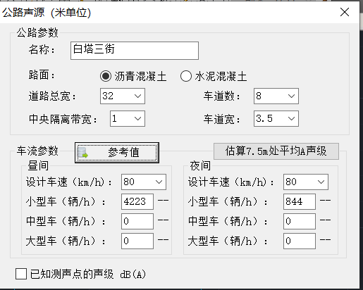
根据可参考的车流参数进行公路声源的设置，可参考选项如下：
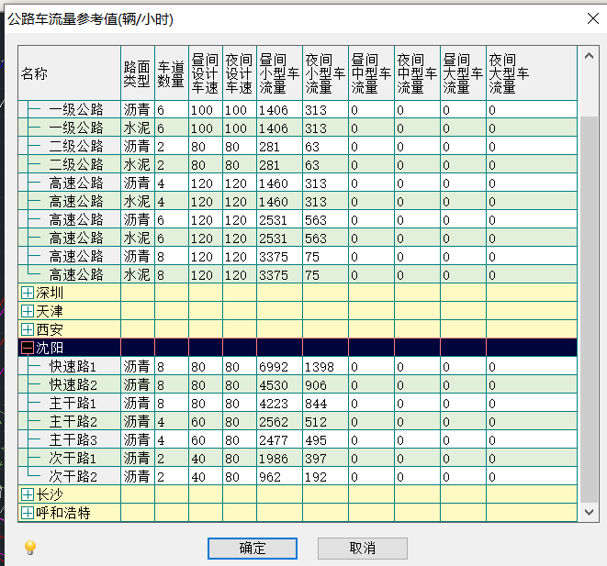
根据参考信息，实验中心东侧道路，为沈营大街，该路段车流量较大，故设置为主干路1，8车道；实验中心西侧和北侧车流量较小，为2车道，故设置为次干路2，2车道。

室外声环境计算结果

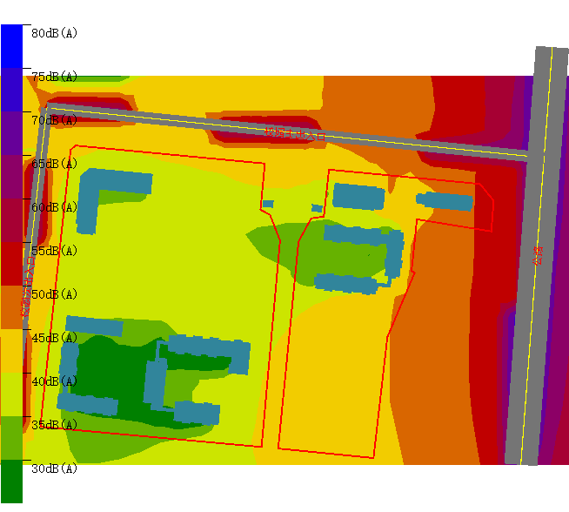
图1 场地噪声平面图（夜间）

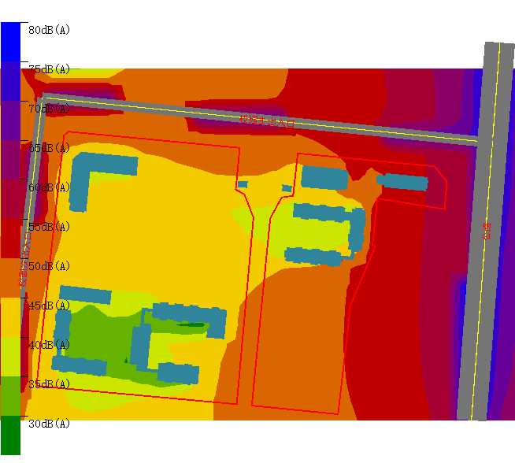
图2 场地噪声平面图（昼间）

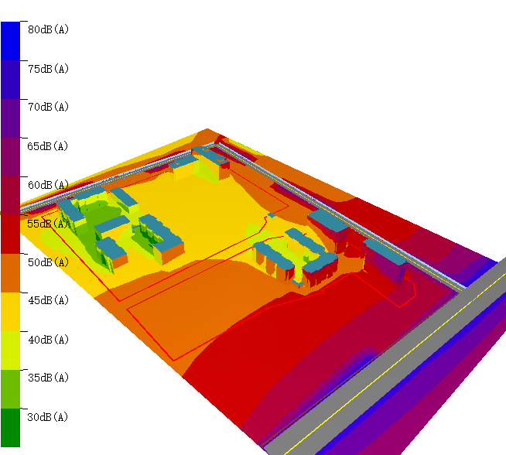
图3 场地噪声三维图（昼间）
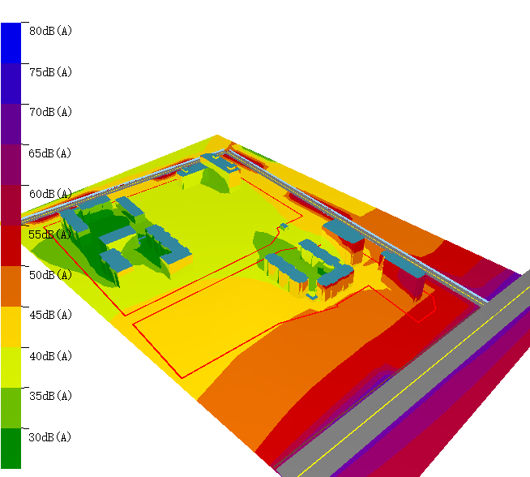
图4 场地噪声三维图（夜间）

